

移动采集可视化巡检调度系统

技术方案

二〇二六二〇二六年七月

目录
一、建设背景 2
二、建设目标 3
三、 建设依据与原则 3
3.1建设依据 3
3.2建设原则 4
独立、可靠的原则 4
安全技术与安全管理相结合原则 4
逐步完善，分步实施 4
实用性，先进性，经济性 4
高效、可靠、开放、先进的原则 4
四、建设内容 4
五、系统介绍 5
5.1系统概述 5
5.2系统具体实施 5
六、管理平台功能介绍 6
6.1实时音视频回传 7
6.2语音调度 7
6.3临时标签 7
6.4圈选功能 7
6.5电子围栏 8
6.6测量功能 8
6.7历史轨迹 9
6.8即时通信 9
6.9临时组 9
6.10多屏监控 9
6.11下发工单 10
七、4G执法仪简介 10
7.1定位与特色 10
7.2功能特点 11
7.3产品规格 11
八、设备清单 13

一、建设背景

随着电力,化工的市场对巡检需求要求越来越高，我公司开发了能拍照能录音的4g对讲机，在用户不容许使用公网的情况下，也能起到拍照片，拍视频和录音的功能，到了有内网地方把拍下的照片和视频，打开对讲机里边的VPN开关就可上传到服务器里边，，利用我们以前起开发的可视化调度平台的功能，可以查讯调阅，以前巡检人员工作的视频和照片，作为证据保存起来。将来可以把我们巡检设备和智能摄像头也融合到平台里，当时候领导就可以看大屏，远程指挥远程调度！

二、建设目标
通过智能宽窄带融合终端的配备及管理平台的建设应用，进一步严密监督管理，规范作业行为，提升队伍规范化水平，。应用智能宽窄带融合终端先进功能，在脱网和内网等场景应用，监控盲区等特殊区域使用，更好的服务，不断提科技信息化水平。并对作业流程行为的有效监管。

- 建设依据与原则

3.1建设依据
根据国家有关法规的要求，我们经过认真研究、分析设计本系统方案。该系统具有性能先进、质量可靠、经济实用等特点，而且该系统具有方便扩展、与其它信息系统实现无缝连接的能力，为实现安防系统的可视化管理奠定了基础。
本方案依据如下标准：
《安全防范工程的程序与要求（GA/T75）》
《安全防范系统通用图形符号（GA1T77）》
《智能建筑设计标准（DBJ08-47）》

3.2建设原则
可视指挥调度系统建设应遵循以下原则：

独立、可靠的原则
要把安全放在首要位置，确保移动执法具有稳定性、可靠性、高效性。系统安全体系要独立于公网运营商，系统的安全保障不依赖公网运营商的安全保障，但将公网运营商的安全保障作为系统安全措施的辅助或补充。

安全技术与安全管理相结合原则
通过管理手段来弥补技术手段的不足之处，通过技术手段来加强安全管理。

逐步完善，分步实施
以实现信息移动应用为目标，以应用带发展，以效益促应用，逐步实现移动执法应用的各种功能。

实用性，先进性，经济性
选择先进成熟的技术、系统与产品，节约资金，满足用户当前和未来的扩容及实用要求。

高效、可靠、开放、先进的原则
系统设计遵循国际国内相关标准进行设计，以使系统具有良好的通用性，采用成熟、稳定的系统架构和开发技术，确保系统大规模并发接入情况下的稳定和及时响应。采用主流、先进的技术，确保系统建设的技术先进性。

四、建设内容
本项目建设内容包含智能宽窄带融合终端、视音频管理平台（后称管理平台）、服务器及存储设备，VPN传输链路及物联网卡等。
系统建设整体能够实现视音频实时回传至中心平台，本地摄录所有视音频、图片、数据无需借助采集工作站等有线采集设备上传，能够使用网络及时无线传输至中心存储。实现数据的存储和管理，包括数据上传、视音频在线播放、执法数据自动关联匹配、设备管理、执法监督、统计分析、系统管理等功能。

五、系统介绍

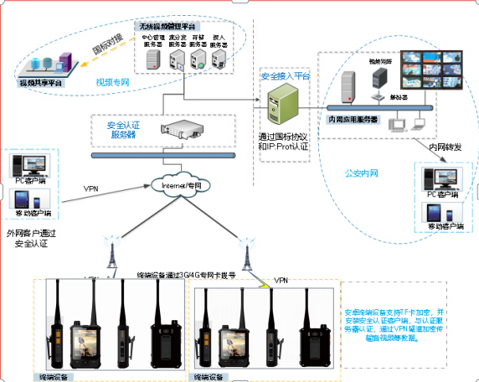系统架构图

5.1系统概述
整个系统部署在VPN网、视频专网和内网中，智能宽窄带融合终端通过VPN网络、网络安全边界系统接入到视频专网中，并存储在指定内网云存储中。

5.2系统具体实施
设备接入网络，可以分配两个部分，一个是通过运营商的4G移动VPN网络接入到视频专网平台，再通过边际网关、网闸等接入内网，实现图像调阅，信令互通。
5.2.1 VPN网络接入

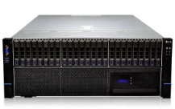
为满足移动视频图像监控系统建设需要，提高信息传输的安全性和可靠性，前端设备通过运营商VPN网络接入视频专网平台。
视频专网平台可以同时接入移动网络，只需要增加多家运营商的3G/4G分组数据接入网络，配置必要的交换机和路由器，设置好和视频专网平台的路由就可以。
5.2.2内网接入
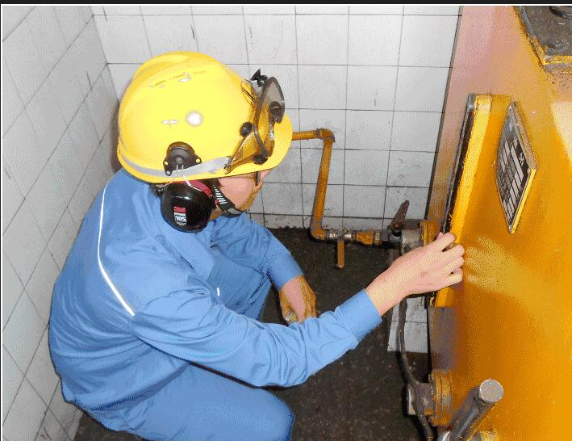
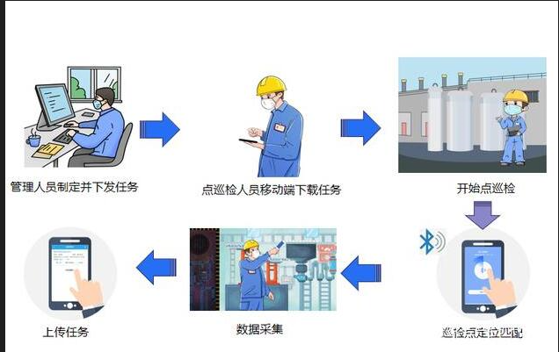
由于网络的安全保密性要求，因此平台设备接入通过中国移动的4G无线虚拟拨号专网（APN）接入到专网的视频管理平台。然后内网实现访问图像有两种方式，具体如下：
方案一 内外网客户端访问模式
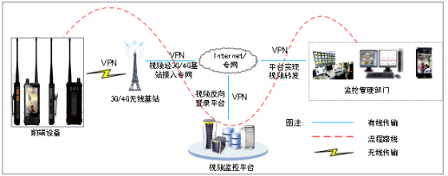
内网客户端通过网闸或者边际网关进行摆渡，访问APN/VPN专网的视频监控平台，进行图像浏览。这种方式就是比较方便简单。
六、管理平台功能介绍
管理平台支持C/S与B/S两种类型的客户端，实现基于无线网络的视频指挥调度功能。指挥调度台集人员管控、任务下发、应急调度于一体，实现全方位一体化执勤，全面提升应急指挥调度能力和执法监督效率。

平台基于GIS地图和实时视频传输技术，实现指挥调度可视化；平台支持二维地图和卫星影像地图，可根据指挥需要，快速切换，准确掌握现场和周边地理环境状况。

6.1实时音视频回传
指挥中心与前端外勤人员建立视频通道，实时回传现场视频；后台通过语音喊话，直接传达指令；支持多路视频，有效支撑应急指挥调度。
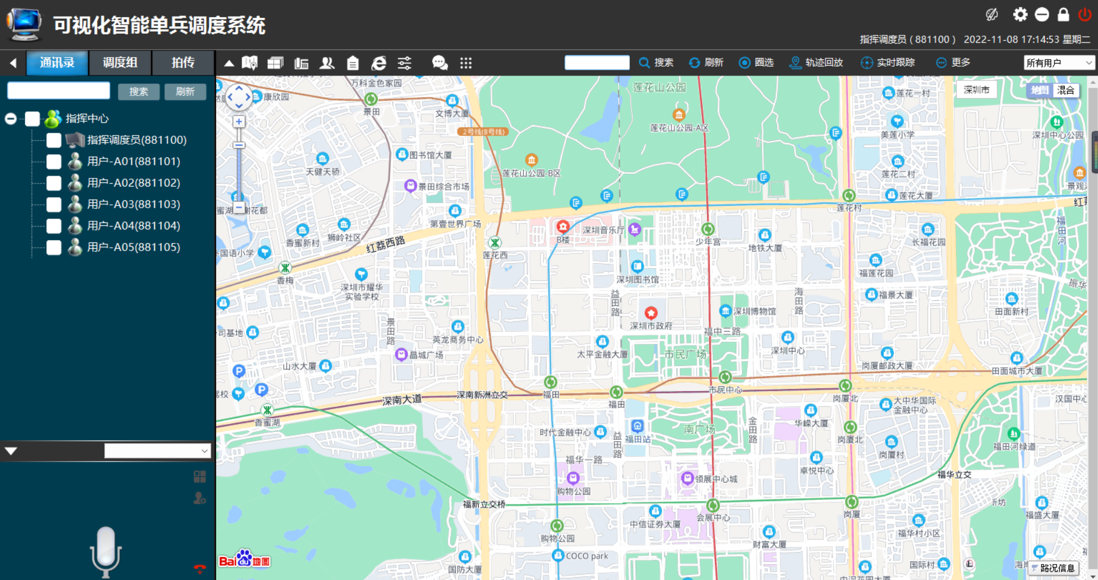

6.2语音调度
指挥中心与前端外勤人员可实现双向语音对讲。指挥中心通过集群对讲，直接传达指令。系统支持单呼、组呼、群呼等模式。便于指挥中心对现场多名执勤人员同时指挥，及时了解现场情况、组织协调人力、提高应急指挥效率。

6.3临时标签
在调度台地图上手动标记重要地点，如周边办公地点分布、联勤联动资源等；方便新人尽快熟悉工作。标记内容包括：名称、标记点描述。

6.4圈选功能
指挥员在地图上框选事件现场周边区域执勤人员，一键发起群组喊话。调度台软件界面会显示对讲群成员名单、当前说话者、说话者实时位置，便于实时跟踪外勤人员位置。突发情况还可快速群发短信通知、视频会议和下发工单等，适用于应急指挥和现场支援。

6.5电子围栏
在调度台上对一个或多个工作区域设置电子围栏，实现考勤管理或出入告警，考勤记录可随时查看，或者列表导出；同时可实现终端模式切换，包括：应用软件白名单、网站访问白名单等。

6.6测量功能
在菜单栏点击“测量”按钮，单击确定起点和终点，双击结束，即可在线测量两地点间的距离。

6.7历史轨迹
执法终端可通过历史轨迹可查询不同时间段内的历史行驶轨迹。

6.8即时通信
调度台可以向某个终端发送彩信（包括文本、图像、文件等）即时信息。同时，调度员可以编辑短信模板，统一回复下发。

6.9临时组
调度员可创建临时组，对预定义组和临时组发起讨论

6.10多屏监控
监控客户端软件可同时监视多路前端单兵终端图像功能。可以设置1分屏、4分屏、6分屏、9分屏和16分屏。

.11下发工单
支持下发工单功能，可根据需要定制工单内容。
7.摄像头融和调度平台-不是普通摄像头，可以把5000个工作人的身份证照片储存系统里,拍照比对，自动追踪，
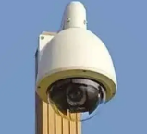
- 智能应用
- 人脸分析
搭配人脸抓拍机或者高清IPC,对图片中人脸进行智能建模和分析，实现多样化人脸应用，通过人脸名单库比对实现常规布控报警、陌生人报警、人脸签到与考勤等，通过以脸搜脸、按姓名检索等实现目标人员的快速查找。

七
4G电子巡更系统是解决上述问题的有效手段，为管理者提供了可量化的管理手段。杜绝了对巡更巡检人员无法科学、准确考核的管理现象。把巡更巡检人员管理工作变成了数据化和可视化。把只限于特定时间、地点及人员的考核范围通过系统的预先设定，可满足各种业务需求的特殊考核，记录下工作人员到达每一个位置、设施、设备的时间及状态信息。本系统结合管理制度，可将巡更巡检到位率提升到95%以上，可以将人为导致发生的事故率控制在1%以下。
对讲型电子巡更管理系统，采用成熟稳定的RFID自动感应识别技术、语音对讲技术、WIFI数据传输技术、计算机网络通信与大数据处理技术相结合，实现对巡更巡检人员的考核管理。只要在重要设施设备、巡逻路线上布置巡更点，巡更巡检人员手持巡更机到每一个要巡更巡检的地点采集数据后，巡更机自动记录并保存准确时间和位置名称。同时通过4G或WIFI网络直接将巡检数据上传到管理中心，管理者通过软件可查看整个巡更巡检过程。为管理制度提供了可量化的数据依据。在碰到紧急情况下可通过对讲功能，实现对人员的调配及信息的实时送达。

